Intermat Schnellmontagescharnier
Breites Programm für vielfältige Einsatzmöglichkeiten

Das bewährte Schnellmontagescharnier Intermat von Hettich bietet mit seinem breiten Programm und mehr als
100 Anschlagvarianten die richtige Lösung für unterschiedlichste Anwendungsfelder. Zusätzliche Möglichkeiten der Differenzierung erhalten Küchen- und Möbelhersteller durch die Kombination von Intermat mit der optionalen Dämpfung Silent System.

Möbelhersteller in der ganzen Welt nutzen Intermat von Hettich. Das bewährte Programm überzeugt immer wieder durch leichte und schnelle Montage, komfortable Verstellmöglichkeiten, hohe Produktsicherheit und seine zuverlässige Qualität. Seit der Markteinführung im Jahr 1993 wurden weit über eine Milliarde dieser zuverlässigen und hochwertigen Scharniere produziert.

Intermat ist ein echter „Allrounder“: Das Programm umfasst Scharniere mit Öffnungswinkeln von 110 Grad und 125 Grad, Profiltürscharniere mit 95 Grad Öffnungswinkel, Spezialscharniere für abweichende Korpuswinkel von W-45 Grad bis W+90 Grad sowie Scharniere für Glastüren und Aluminium-Rahmentüren. Außerdem umfasst das Angebot von Intermat alle gängigen Bohrbilder und unterschiedliche Befestigungsarten des Scharniertopfs. Abgerundet wird das Programm schließlich durch formschöne Abdeckkappen für den Scharnierarm, auf Wunsch auch mit kundenindividuellem Logo.

Durch den Einsatz der optionalen Dämpfung Silent System kann der Hersteller Intermat zusätzlich aufwerten und damit seine Möbelprogramme weiter differenzieren. Für eine Standardtür mit zwei Scharnieren ist dabei nur ein Dämpfer erforderlich. Über ein Einstellrädchen wird die Dämpfwirkung optimal an Größe und Gewicht der Tür angepasst. Auf diese Weise lässt sich der Wohnkomfort für den Nutzer noch einmal deutlich erhöhen: Mit Intermat plus Silent System schließen Türen kontrolliert und dabei wohltuend sanft und leise.

Folgendes Bildmaterial steht im Menü „Presse“ auf www.hettich.com, zum Download bereit:
Abbildungen
Bildunterschriften
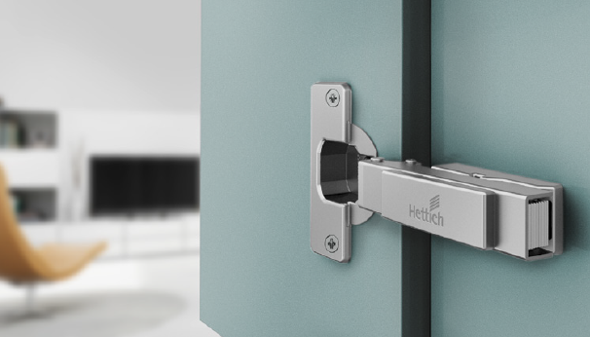
P86_a
Bewährtes Schnellmontagescharnier: Intermat punktet mit erprobter Langlebigkeit, hoher Qualität und seinem guten Preis-Leistungs-Verhältnis. Foto: Hettich

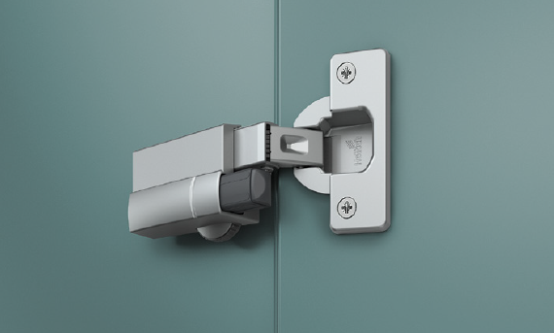
P86_b
Optional aufwerten: Silent System macht es möglich, Möbelprogramme durch eine zusätzliche Dämpfung zu differenzieren. Foto: Hettich
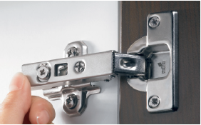
P86_c
Sichere Montage: Ein leichter Fingerdruck auf das Intermat-Scharnier genügt. Das Aufklipsen ist deutlich hörbar und signalisiert das präzise Verriegeln. Foto: Hettich

